Московский государственный технический университет им. Н.Э. Баумана

Факультет «Радиоэлектроника и лазерная техника (РЛ)»

Кафедра «Технологии приборостроения (РЛ6)»

Лабораторная работа №4

«**Проектирование и исследование параметров микрополосковых фильтров**»

по дисциплине

«Устройства СВЧ и антенны»

Выполнили студенты группы РЛ6-59

Лисунов И.С., Лобанов Д.Д.

Преподаватель Федоркова Н.В.

Москва, 2022

**Цель и содержание работы**

Цель работы – освоение основ проектирования и расчета микрополосковых фильтров, исследование зависимости характеристик устройств от конструктивных параметров.

# Экспериментальная часть

**1.** **Расчет и проектирование ФНЧ на сосредоточенных элементах с максимально плоской характеристикой затухания.**

Исходные данные для проектирования: ФНЧ должен пропускать частоту номиналом fпч = 150 ± 30 МГц и иметь линейную фазовую характеристику коэффициента передачи. Граничная частота полосы заграждения 280 МГц. Волновое сопротивление нагрузок 50 Ом.

Максимальные потери в полосе пропускания ФНЧ не должны превышать 1.0 дБ. Минимальное затухание на границе полосы заграждения должно быть более 10 дБ.

Решение:

При синтезе схемы необходимо иметь в виду, что для ФНЧ границей полосы пропускания является величина затухания 3 дБ. Поэтому граничная частота полосы пропускания фильтра должна выбираться выше 180 МГц. Зададим значение 200 МГц.

По формуле

$n≥\frac{lg\sqrt{\frac{\left(L_{3}-1\right)}{\left(L_{п}-1\right)}}}{\lg\left(\frac{Ω_{з}}{Ω_{п}}\right)}$

Можем найти n: $$n≥\frac{lg\sqrt{\frac{\left(10-1\right)}{\left(1,26-1\right)}}}{\lg\left(\frac{280}{200}\right)}=5,27$$

Тогда возьмем $n=7 (исходя из нечетности)$– количество звеньев в фильтре.

В области Specificationsокна параметровLPFвнесем требуемые значения рабочих параметров ФНЧ и отметим маркерами интересующие точки на графике АЧХ (180 МГц и 260 МГц):

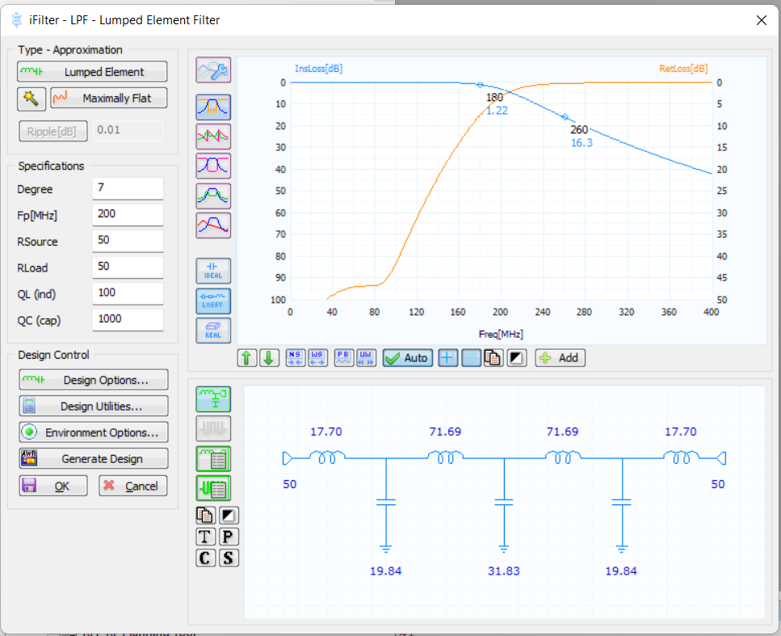

Рис. 1 – Окно задачи параметров фильтра.

Электрическая принципиальная схема получившегося ФНЧ:

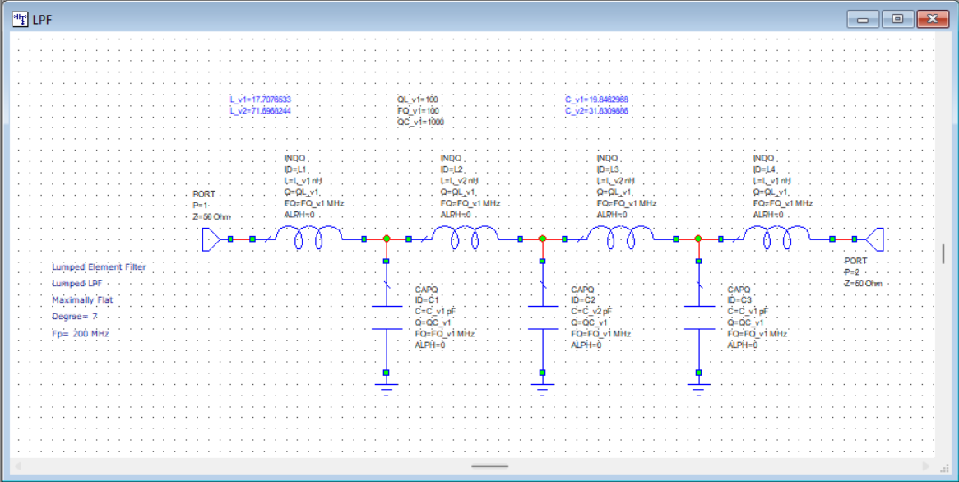

Рис. 2 – Схема ФНЧ.

АЧХ синтезированной схемы ФНЧ (с указанными ранее маркерами):

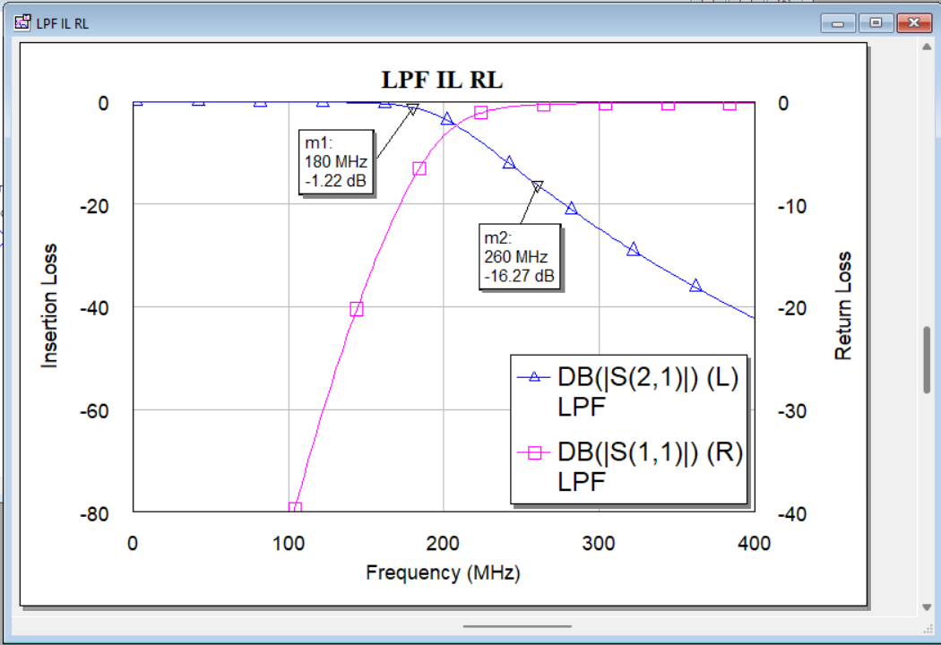

Рис. 3 – АЧХ полученного ФНЧ.

Вывод: из построенной АЧХ и полученных значений потерь, можно убедиться в том, что требуемое условие о максимальных и минимальных потерях выполняются. Соответственно фильтр удовлетворяет техническому заданию.

**2. Синтез микрополоскового полосно-пропускающего фильтра с чебышевской АЧХ на связанных полуволновых резонаторах.**

Исходные данные для проектирования: полосно-пропускающий фильтр (ПФ) с чебышевской АЧХ на связанных линиях передачи имеет ширину полосы пропускания от 8.05 ГГц до 8.35 ГГц, максимальные пульсации в полосе пропускания 0.01 дБ. Граничные частоты полосы заграждения по уровню затухания 20 дБ 7.95 и 8.45 ГГц.

Материал подложки поликор ε = 9.8 ± 0.2, тангенс диэлектрических потерь tgδ = 10-4, толщина подложки 0.5 мм, толщина металлизации 10 мкм.

Решение:

1. Рассчитаем количество звеньев для фильтра с чебышевской АХЧ:

$n≥\frac{arch\sqrt{\frac{\left(L_{3}-1\right)}{\left(L_{п}-1\right)}}}{\operatorname{arch}\left(\frac{Ω_{з}}{Ω_{п}}\right)}$, где

$$Ω=k_{з}ω_{0}\left(\frac{ω}{ω_{0}}-\frac{ω_{0}}{ω}\right), k_{з}=\frac{ω_{0}}{2Δω}$$

$ω_{0}-$ центральная частота.

Получаем:

$$Ω_{з}=\frac{8,2 ГГц}{2∙0,3 ГГц}∙8,2 ГГц∙\left(\frac{8,45 ГГц}{8,2 ГГц}-\frac{8,2 ГГц}{8,45 ГГц}\right)≈6,73 ГГц$$

$$Ω_{п}=\frac{8,2 ГГц}{2∙0,3 ГГц}∙8,2 ГГц∙\left(\frac{8,35 ГГц}{8,2 ГГц}-\frac{8,2 ГГц}{8,35 ГГц}\right)≈4,1 ГГц$$

Тогда с учётом перевода дБ в разы, то есть $L_{з}=100, L_{п}=1,023$, получаем:

$$n≥\frac{arch\sqrt{\frac{\left(100-1\right)}{\left(1,023-1\right)}}}{\operatorname{arch}\left(\frac{0,82}{0,5}\right)}=4,5 ⇒выбираем n=5 (исходя из нечетности)$$

1. Выставим необходимые параметры в **iFilter Filter Wizard**:

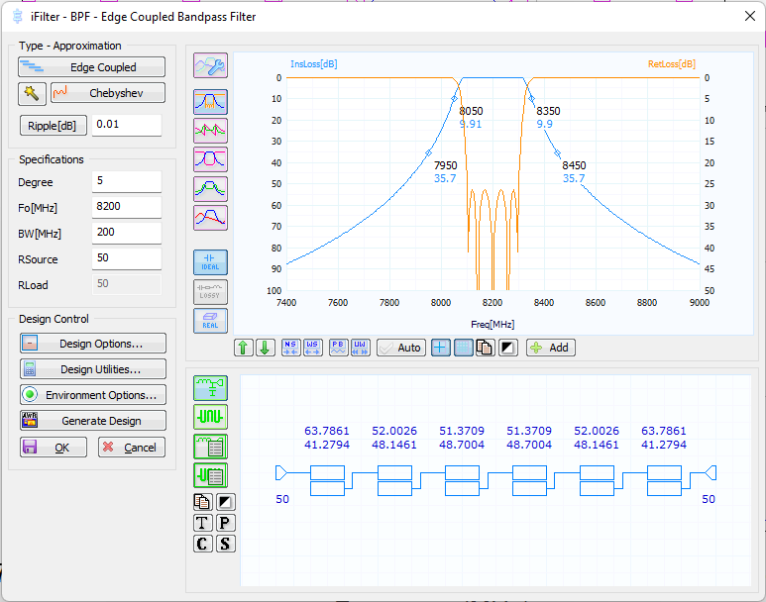

Рис. 4 – параметры iFilter Filter Wizard.

Произведём синтез фильтра с установленными параметры. Получим следующее:

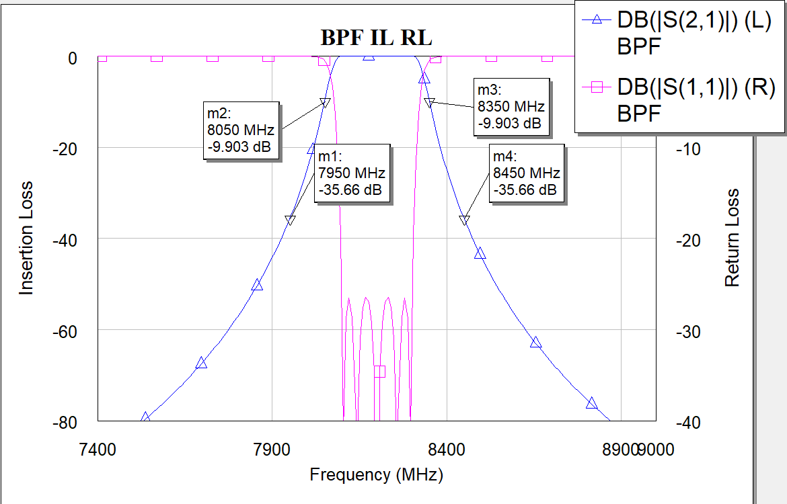

Рис. 5 - АЧХ синтезированной идеальной схемы ПФ.

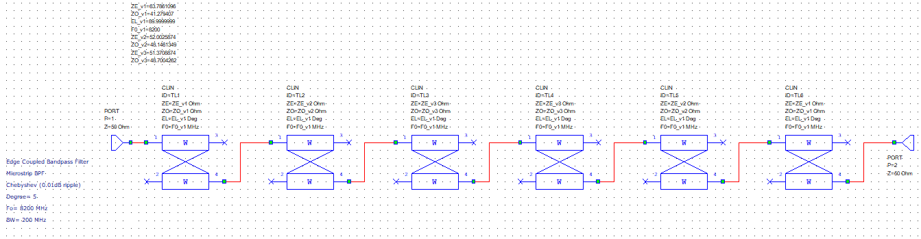

Рис. 6 - Электрическая схема идеальной синтезированной схемы ПФ.

1. Повторив синтез фильтра, сменив тип анализа на Real, получим следующее:

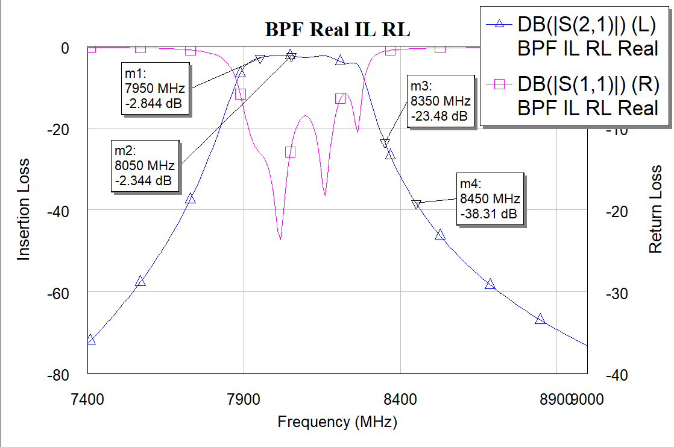

Рис. 7 - АЧХ синтезированной реальной схемы ПФ.

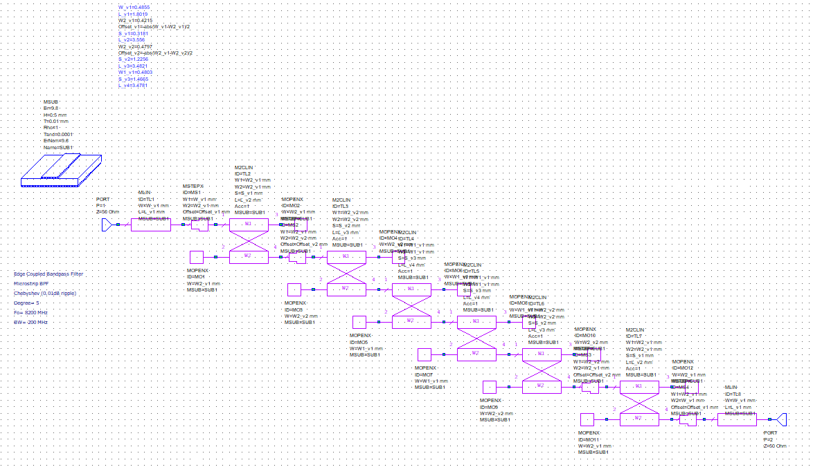

Рис. 8 - Электрическая схема реальной синтезированной схемы ПФ.

Вывод: анализируя АЧХ синтезированной идеальной схемы ПФ, приходим к выводу, что фильтр удовлетворяет поставленным требованиям, имея ослабление на граничных частотах полосы заграждения в 35 дБ и максимально плоскую характеристику с малым коэффициентом ослабления в полосе пропускания.

**3. Расчет и проектирование режекторного фильтра на микрополосковой линии передачи.**

Исходные данные для проектирования: режекторный фильтр (РФ) должен вырезать частоты гетеродина fг = 8,3 ГГц и сигнала fс = 8.12-8.18 ГГц. При этом коэффициент передачи РФ должен быть не хуже -30 дБ в полосе заграждения 8.1-8.32 ГГц.

Материал подложки поликор ε = 9.8 ± 0.2, тангенс диэлектрических потерь tgδ = 10-4, толщина подложки 0.5 мм, толщина металлизации 10 мкм.

Решение:

Топологическая схема режекторного фильтра:

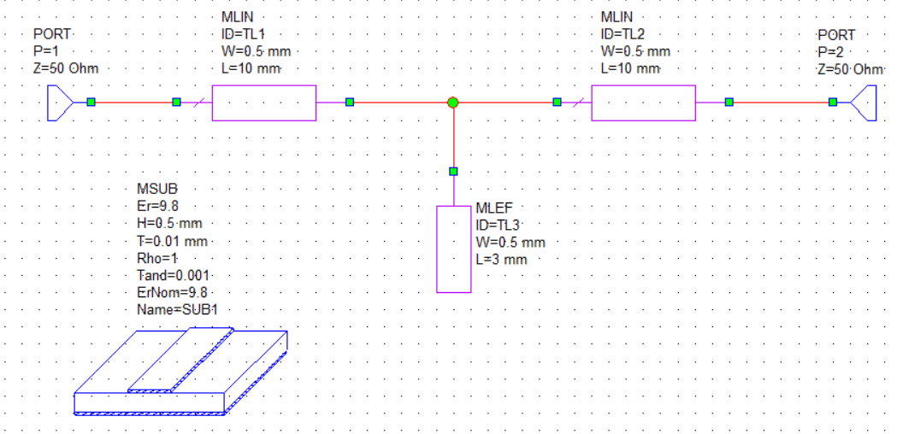

Рис. 9 – Топологическая схема РФ.

Полученный график АЧХ для заданных параметров:

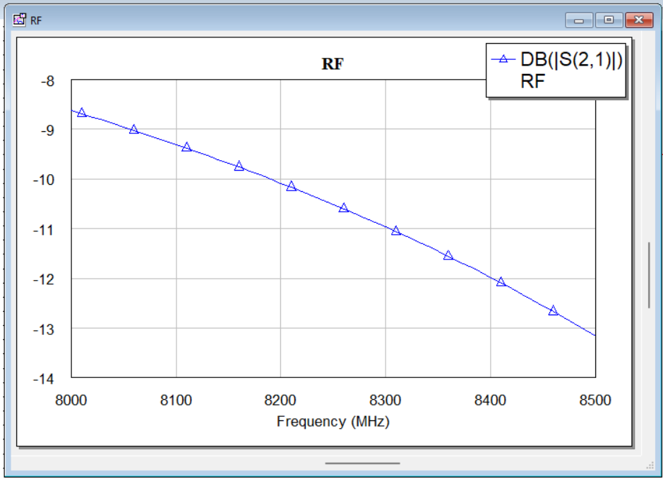

Рис. 10 – АЧХ полученного РФ.

Можем наблюдать, что полученная зависимость не удовлетворяет поставленному условию. Проведём ручную подстройку АЧХ, изменяя геометрические параметры шлейфа:

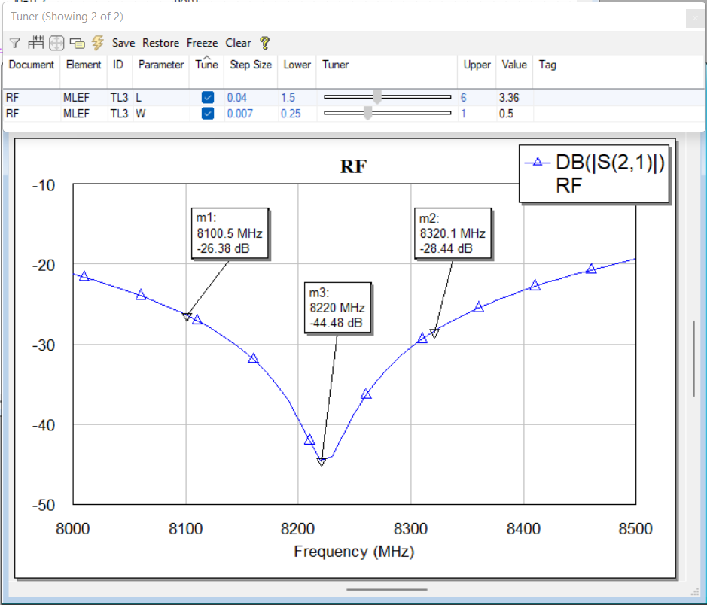

Рис. 11 – Окно подстройки параметров и АЧХ полученного РФ.

Вывод: из построенной АЧХ и полученных значений потерь, можно убедиться в том, что требуемое условие о максимальных и минимальных потерях выполняются. Соответственно фильтр удовлетворяет техническому заданию.